实验报告：用凯特摆测量重力加速度
张贺 PB07210001

一、实验题目：
用凯特摆测量重力加速度
二、实验目的：
学习凯特摆的实验设计思想和技巧，掌握一种比较精确地测量重力加速度的方法。
三、实验仪器:
凯特摆、光电探头、米尺、VAFN多用数字测试仪
四、实验原理：
设一质量为m的刚体，其重心G到转轴O的距离为h，绕O轴的转动惯量为I，当摆幅很小时，刚体绕O轴摆动的周期T为：
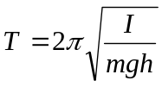 (1)
式中g为当地的重力加速度。
设复摆绕通过重心G的轴的转动惯量为I_{G}，当G轴与O轴平行时，有
I=I_{G}+mh² (2)
代入式（1）得：
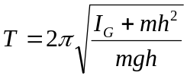 (3)
对比单摆周期的公式
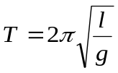
可得
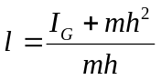 (4)
称为复摆的等效摆长。因此只要测出周期和等效摆长便可求得重力加速度。
下图是凯特摆摆杆的示意图。对凯特摆而言，两刀口间的距离就是该摆的等效摆长l。在实验中当两刀口位置确定后，通过调节A、B、C、D四摆锤的位置可使正、倒悬挂时的摆动周期T₁和T₂基本相等。由公式（3）可得
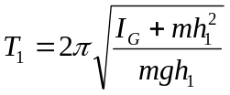 (5)
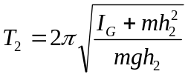 (6)
其中T₁和h₁为摆绕O轴的摆动周期和O轴到重心G的距离。当T₁≈T₂时，h₁+h₂=l即为等效摆长。由式(5)和(6)消去I_{G}，可得：
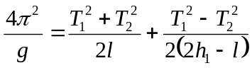 (7)
此式中，l、T₁、T₂都是可以精确测定的量，而h₁则不易测准。由此可知，a项可以精确求得，而b项则不易精确求得。但当T₁=T₂以及 |2h₁-l| 的值较大时，b项的值相对a项是非常小的，这样b项的不精确对测量结果产生的影响就微乎其微了。
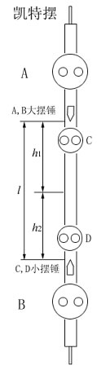
五、实验内容：
1 仪器调节：
固定刀口，用米尺测出l的值，取参考g值，利用单摆周期公式粗略估算T值，作为调节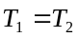的参考值。将摆杆悬挂到支架上水平的V形刀承上，调节底座上的螺丝，借助于铅垂线，使摆杆能在铅垂面内自由摆动，倒过来悬挂也是如此。
将光电探头放在摆杆下方，调整它的位置和高度，让摆针在摆动时经过光电探测器，接通电源。
2 测量摆动周期和：
调节四个摆锤的位置，使与逐渐靠近，一般粗调用大摆锤，微调用小摆锤。当和的差值小于0.001s。当周期的调节达到要求后，测量凯特摆正、倒摆动10个周期的时间，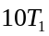和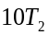各测量5次取平均值。
3 计算重力加速度g及标准误差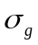：
测出，代入公式(7)中计算g值，自己推到误差传递公式，计算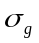。
六、数据处理：
1 实验原始数据：
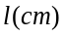 | 75.39 | 75.41 | 75.40
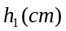 | 44.82 | 44.85 | 44.81

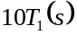 | 17.4455 | 17.4450 | 17.4453 | 17.4455 | 17.4458
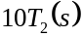 | 17.4400 | 17.4401 | 17.4399 | 17.4401 | 17.4401

2 数据处理：
（1）两刀口距离l：
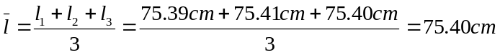
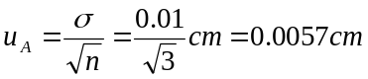
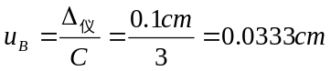
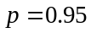

（2）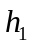：
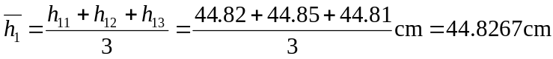
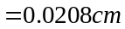
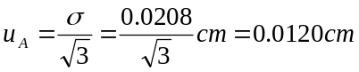
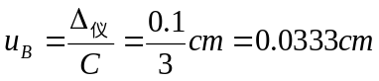

（3）凯特摆正挂时的十个周期:
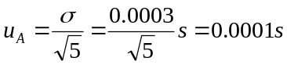
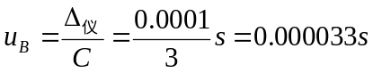
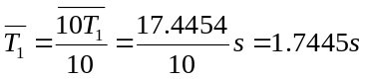
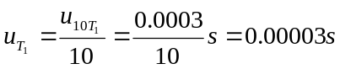

（4）凯特摆倒挂时的十个周期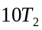:
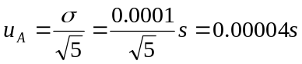
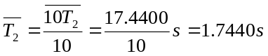
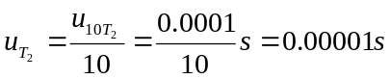

（5）对重力加速度g的分析：
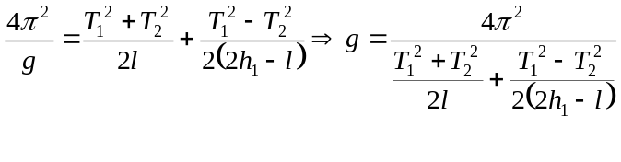
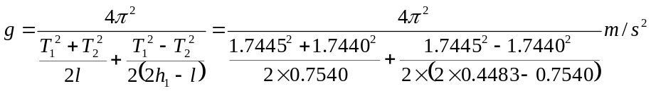
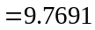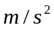
推导误差传递公式：
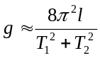
取对数
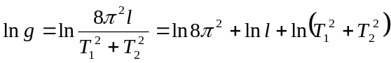
求微分
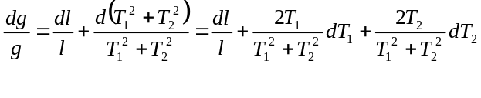
系数取绝对值并改成不确定度符号
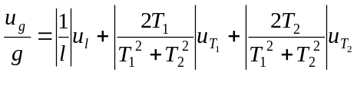
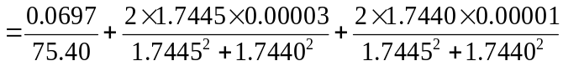=0.0009476
得到
得到的重力加速度的最终表达式为：
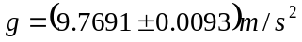
七、误差分析：
1 测量仪器在正常使用过程中测量环境和仪器性能随机涨落的影响。
2 当摆倒置时，各个摆锤都有微小的移动，从而导致实验的误差。
3 无法完全保证支架的竖直，从而摆杆无法完全在铅锤面内自由摆动，引起的误差。
4 摆杆与支架的摩擦导致的误差。
八、注意事项：
1开始做实验时，将凯特摆两大圆柱与两小圆柱放置对称使之有最大调解范围,且可抵消实验室空气浮力的影响以及可以减小阻力的影响。
2 固定刀口时要注意使两刀口相对摆杆基本对称两刀口相互平行。且刀口与刀承应是线接触。
3 调节凯特摆时，可根据算出的T理论值进行调整。
4 调节摆锤位置时，一般粗调用大摆锤，微调用小摆锤。当T₁和T₂比较接近估算值T时，最好移动小摆锤。
九、思考题：
1 凯特摆侧重力加速度，在实验设计上有什么特点？避免了什么量的测量？降低了哪个量的测量精度？实验上如何来实现？
答：
（1）特点：巧妙地利用物理摆的共轭点避免和减少了某些不易测准的物理量对实验结果的影响，提高了测量重力加速度的精度。
（2）避免了复摆绕通过重心G的轴的转动惯量I_{G}的测量。
（3）降低了重心G到悬点O的距离h的测量精度。
（4）首先通过固定刀口确定了其距离l，然后再在l 一定的基础上，通过调节摆锤来改变摆的重心，最后得到以l为等效摆长的凯特摆。

2 结合误差计算，你认为影响凯特摆测g精度的主要因素是什么？将所得的实验结果与当地的重力加速度的公认值相比较，你能得到什么结论？若有偏差，试分析之。
答：
（1）通过误差计算，发现h₁对重力加速度的精度几乎没有影响；主要影响g的因素是等效摆长l、凯特摆正摆与倒摆的周期T₁和T₂。
（2）已知合肥地区的重力加速度g=9.795m/s²。测量值略小于理论值。
测量值与理论值的相对误差为：
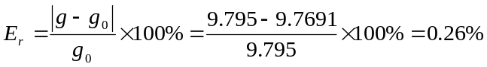
误差在可接受范围内，原因详见上页误差分析。

